**Pedoman Install Sistem untuk menentukkan produk bundling supermarket dengan Market Basket Analysis menggunakan algoritma apriori dan metode TOPSIS**

1. **Kebutuhan Sistem Hardware & Software**

* Hardware
  + Laptop/PC (Ram 4Gb, Penyimpanan 250GB, intel core i3)
* Software
  + PHP 7.0.0
  + Xampp 3.3.0
  + Aplikasi Browser (Chrome, Microsoft Edge, atau sejenisnya)
  + Visual Studio Code

1. **Instalasi**

* Langkah awal adalah jalankan XAMPP dan start Module Apache dan MySQL

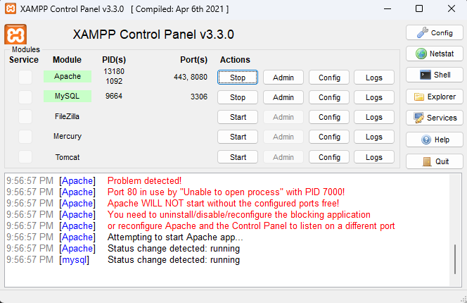

* Buka browser kemudian tuliskan *http://localhost/phpmyadmin/* pada url.
* 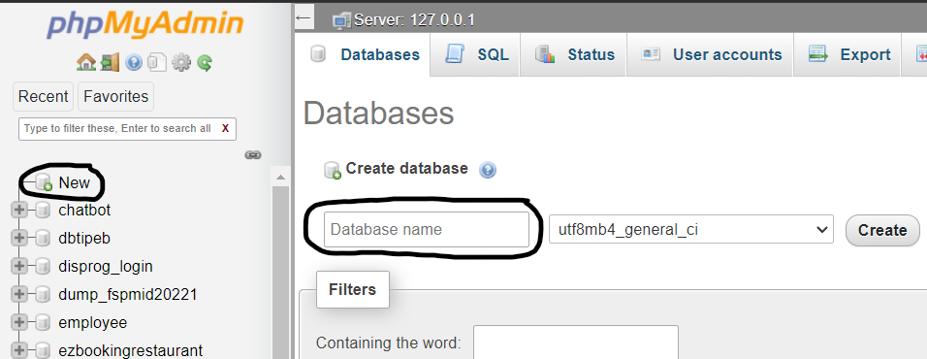Setelah masuk, buat database pada server dengan nama *160420015_produkbundling.*
* 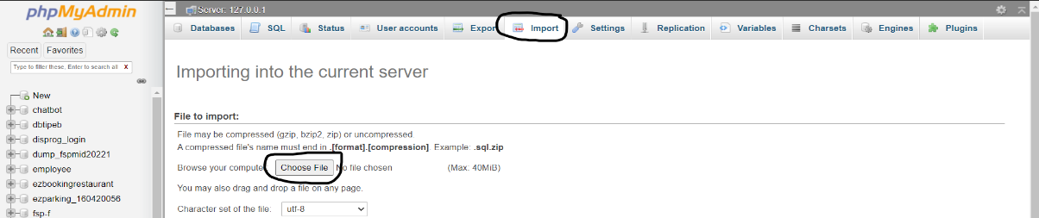Import file sql database dengan nama “Insert Data SQL 1.sql” dan “Insert Data SQL 2.sql”pada database yang telah dibuat
* Setelah pembuatan database berhasil, paste file program ke dalam folder yang anda inginkan.
* 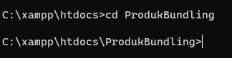Jalankan command prompt dan masuk kedalam lokasi folder yang telah dibuat sebelumnya dengan menggunakan bantuan command cd untuk berpindah direktori.
* 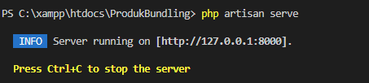Untuk menjalankan program tuliskan code “php artisan serve” pada command prompt tersebut
* Sistem akan terbuka secara otomatis pada browser. Apabila browser tidak terbuka, maka bisa membuka dengan mengetikkan url *localhost:8000.*

1. **Penggunaan Sistem**

* Sistem pertama kali akan menampilkan halaman login, user dapat memasukkan email dan password yang terdaftar pada sistem. Terdapat 3 role pada sistem tersebut yaitu super admin, admin dan kasir.
* Email dan password setiap role
  + SuperAdmin
    - Username : budianugrah@gmail.com
    - Password : superadmin12345
  + Admin
    - Username : janaman@gmail.com
    - Password : superadmin12345
  + Kasir
    - Username : bimasabana@gmail.com
    - Password : superadmin12345
* 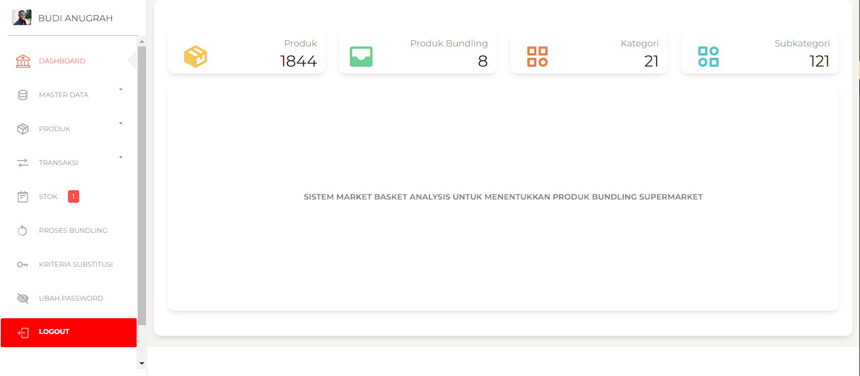Setelah user login maka akan tampil halaman dashboard
* **Halaman Daftar Kategori**

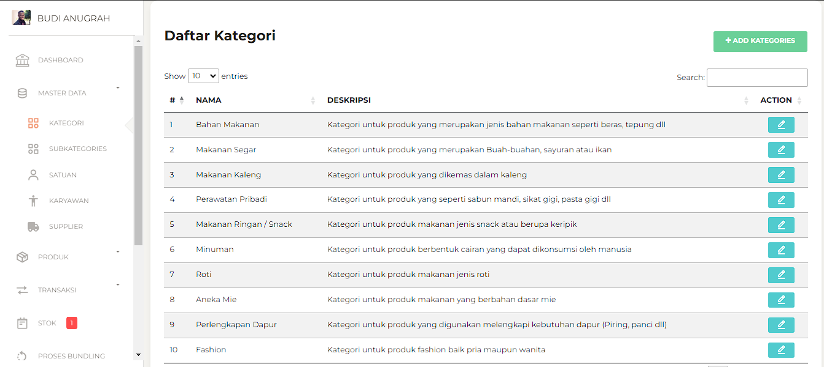Pada halaman daftar kategori akan tampil data kategori dalam bentuk tabel yang berisi data nama kategori dan deskripsi kategori

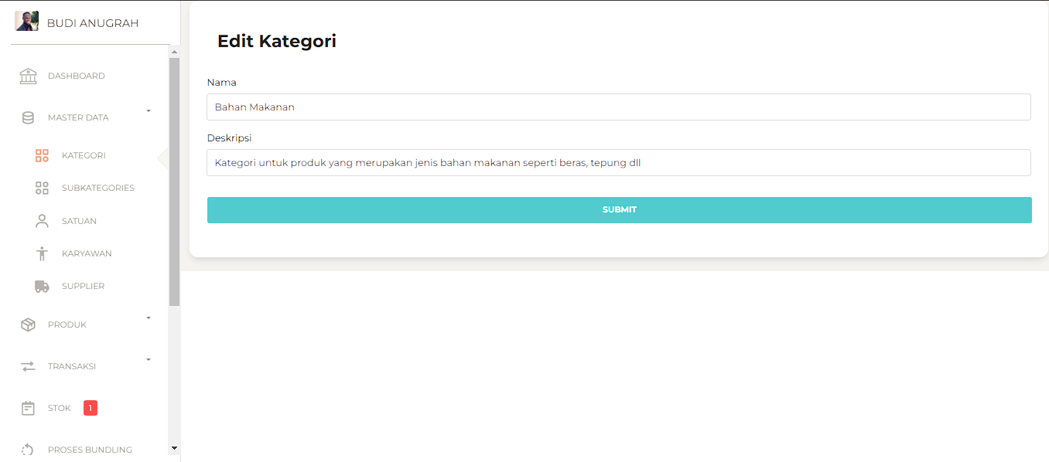User dapat mengedit dan menonaktifkan data kategori tertentu

User dapat menambahkan data kategori baru dengan nama dan deskripsi kategori.

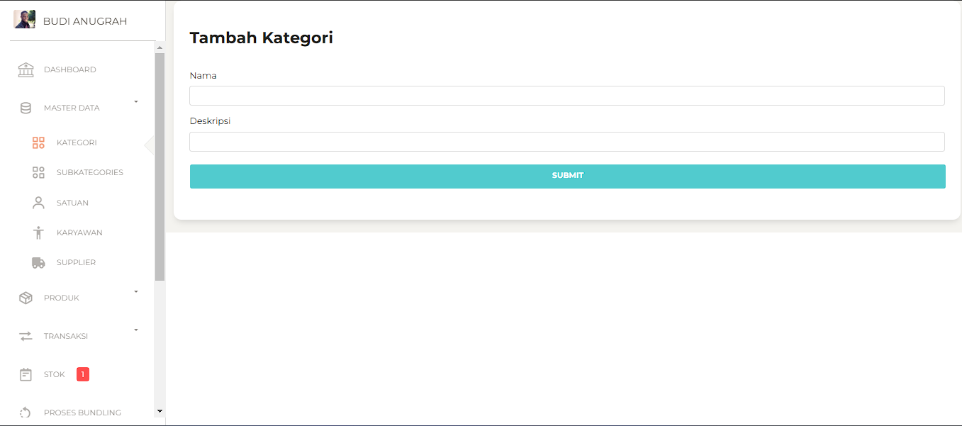

* **Halaman Daftar Subkategori**

Pada halaman daftar subkategori akan tampil data subkategori dalam bentuk tabel yang berisi data nama subkategori, kategori dan deskripsi subkategori

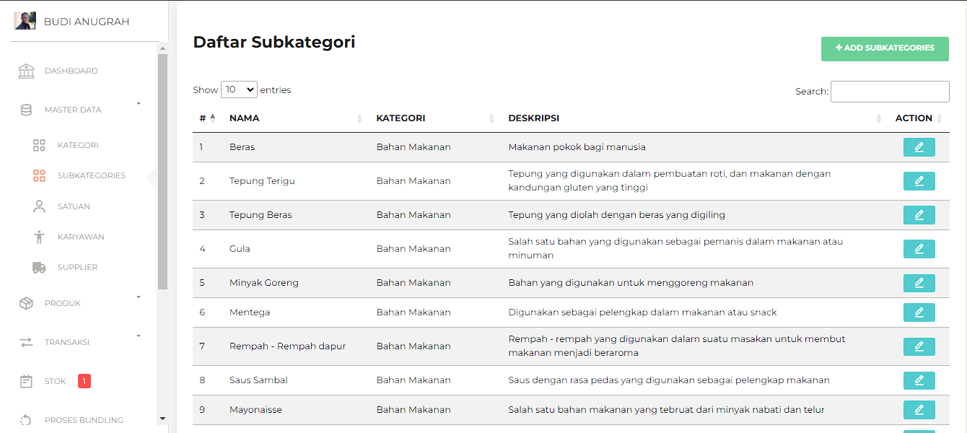

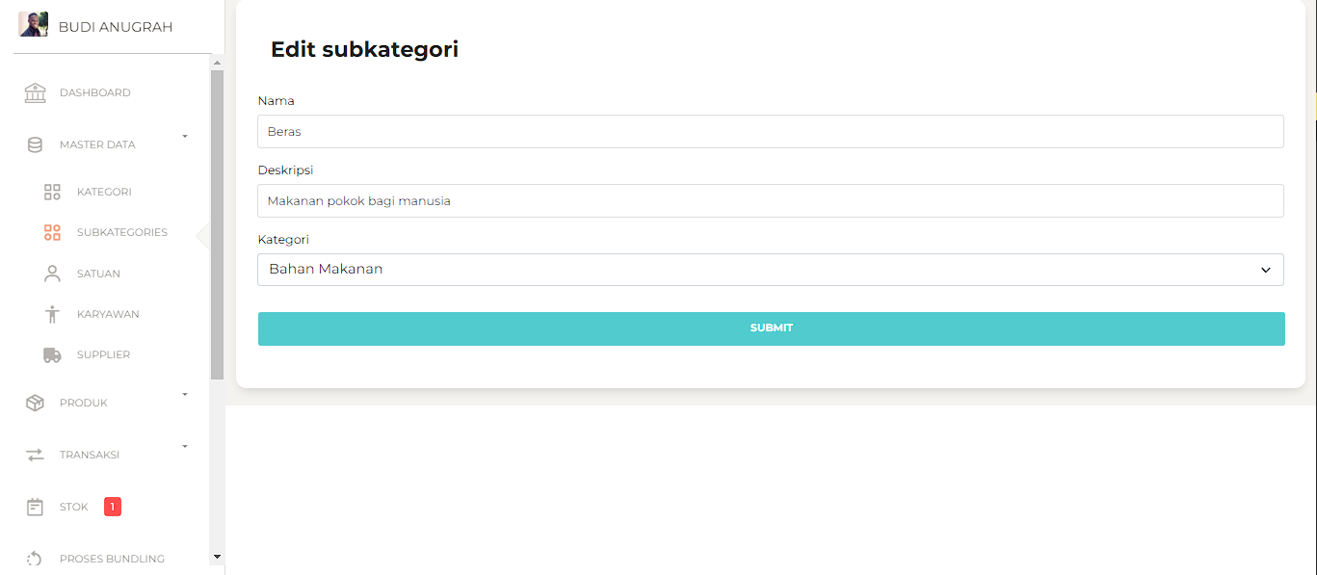User dapat mengedit dan menonaktifkan data subkategori tertentu

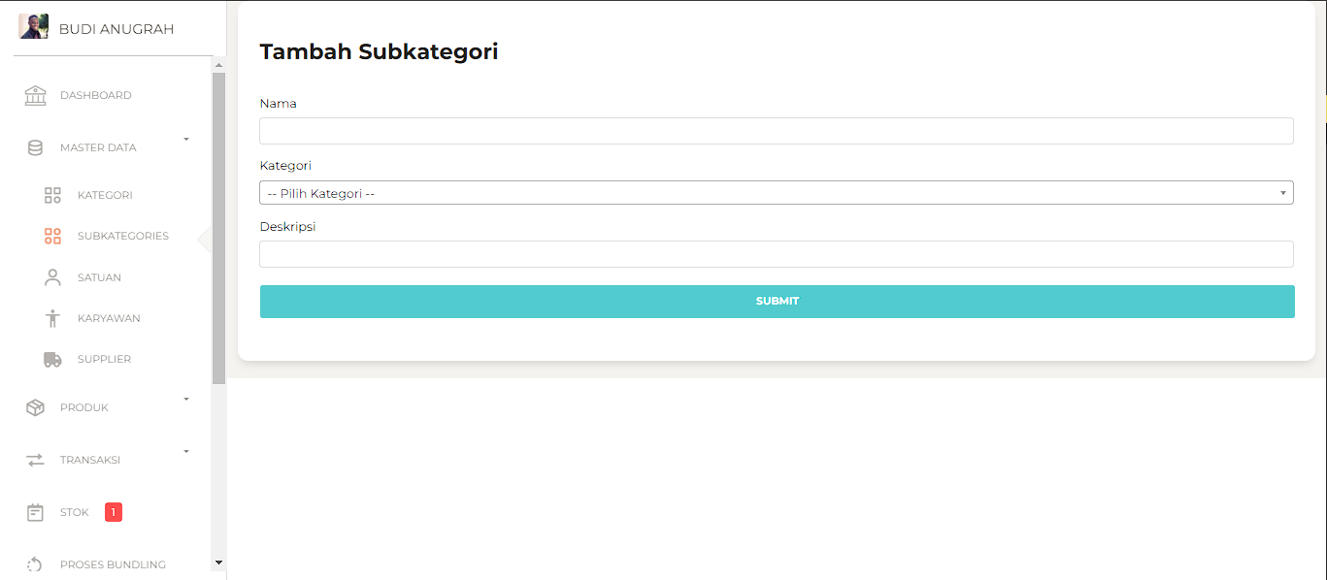User dapat menambahkan data subkategori baru dengan nama, kategori dan deskripsi subkategori.

* **Halaman Daftar Satuan**

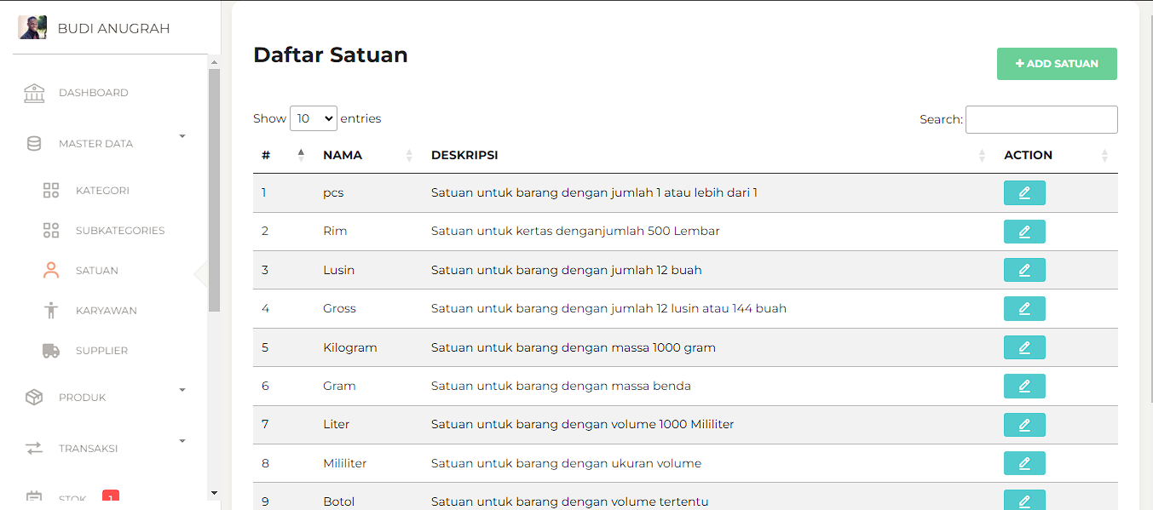Pada halaman daftar satuan akan tampil data satuan dalam bentuk tabel yang berisi data nama dan deskripsi satuan

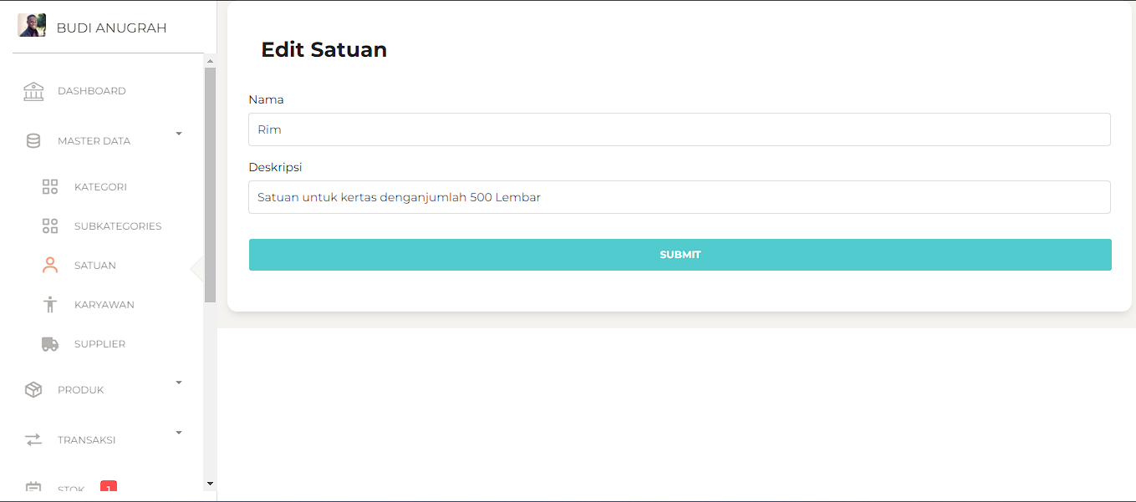User dapat mengedit dan menonaktifkan data satuan tertentu

User dapat menambahkan data satuan baru dengan nama deskripsi satuan.

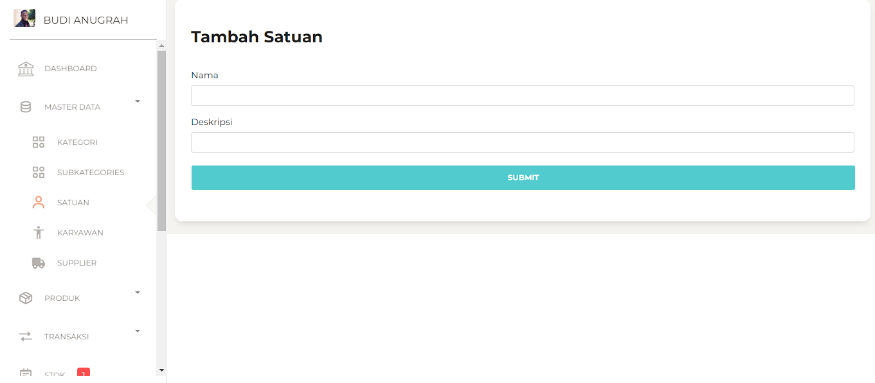

* **Halaman Daftar Karyawan**

Pada halaman daftar karyawan akan tampil data karyawan dalam bentuk tabel yang berisi data nama, jenis kelamin, tempat lahir, tanggal lahir, email, nomor handphone, alamat, hire date, dan role karyawan

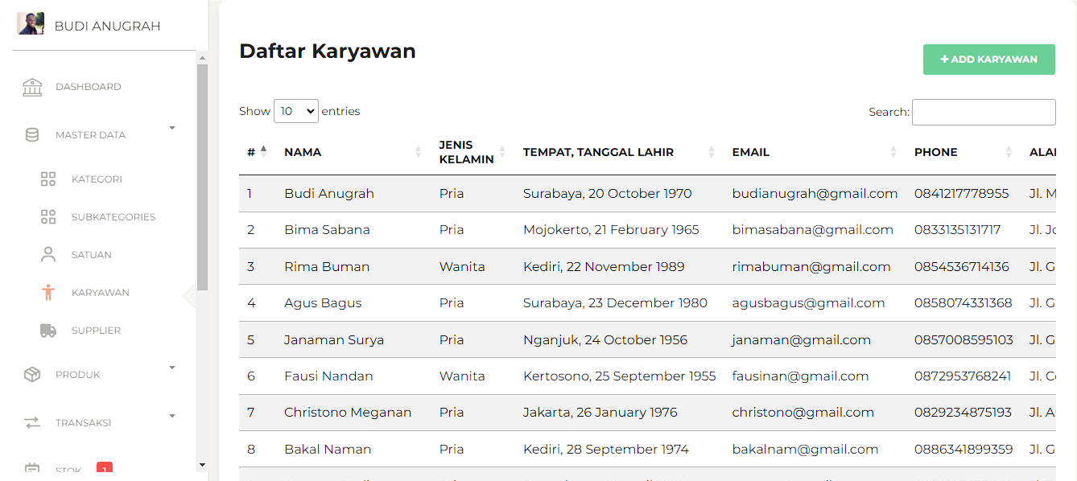

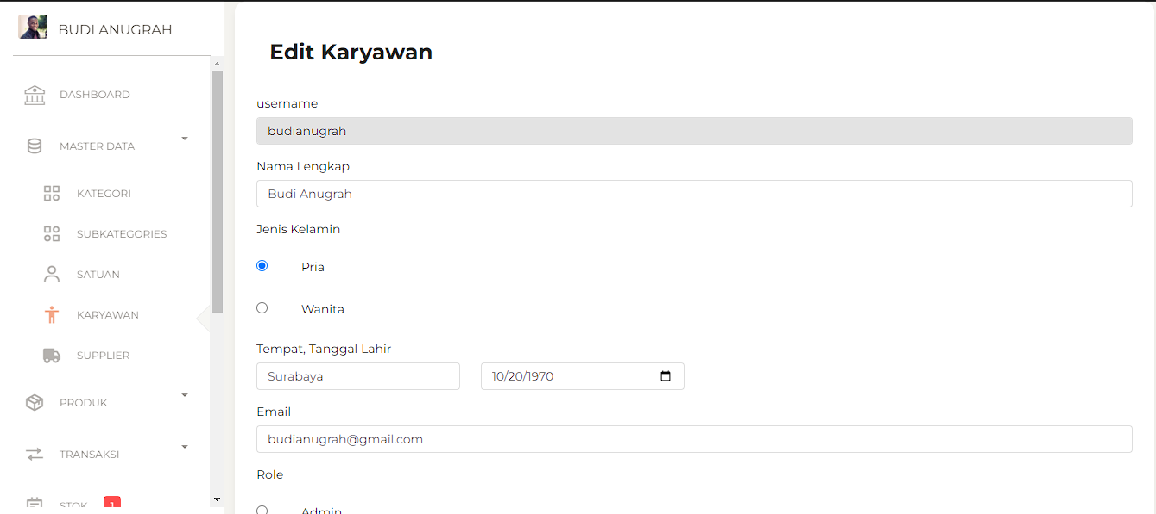User dapat mengedit dan menonaktifkan data karyawan tertentu

User dapat menambahkan data karyawan baru dengan data nama, jenis kelamin, tempat lahir, tanggal lahir, email, nomor handphone, alamat, hire date, dan role karyawan.

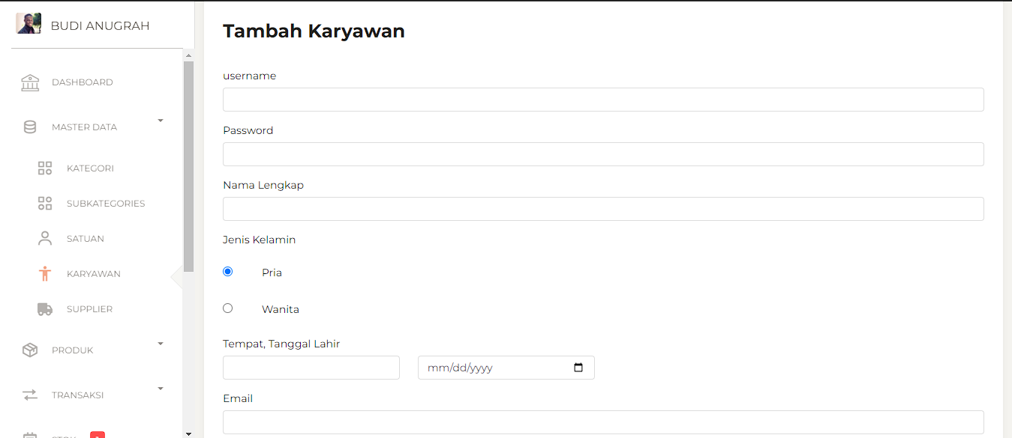

* **Halaman Daftar Supplier**

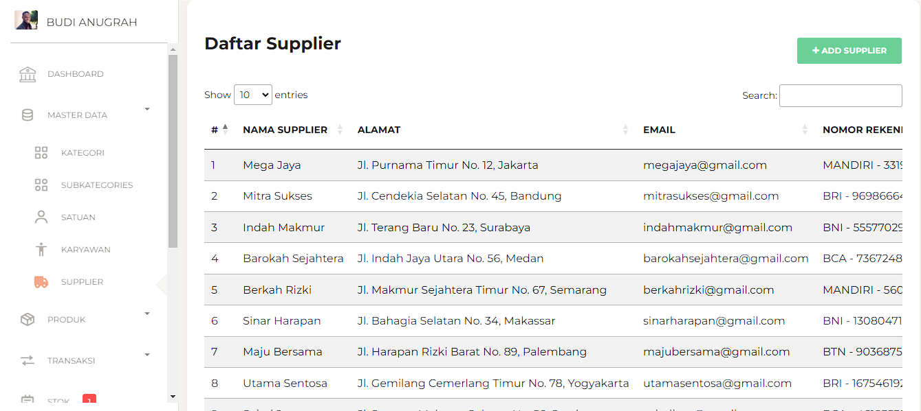Pada halaman daftar supplier akan tampil data supplier dalam bentuk tabel yang berisi data nama, alamat, email, nomor rekening, dan contact person.

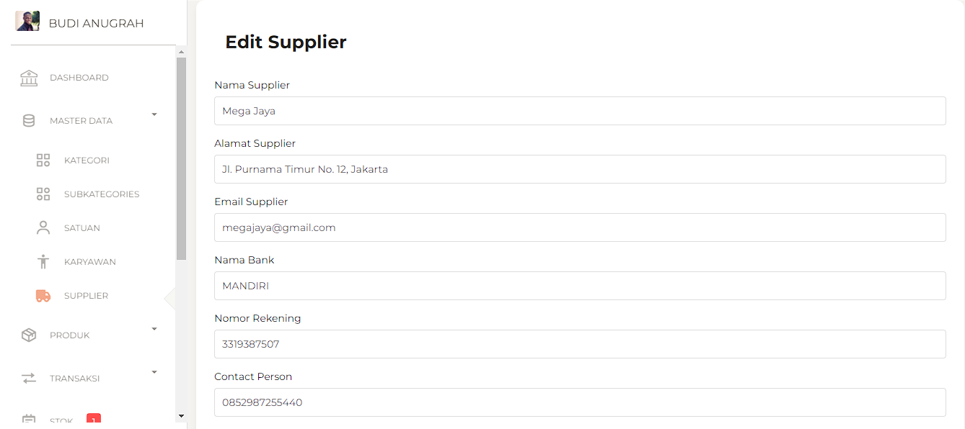 User dapat mengedit dan menonaktifkan data supplier tertentu

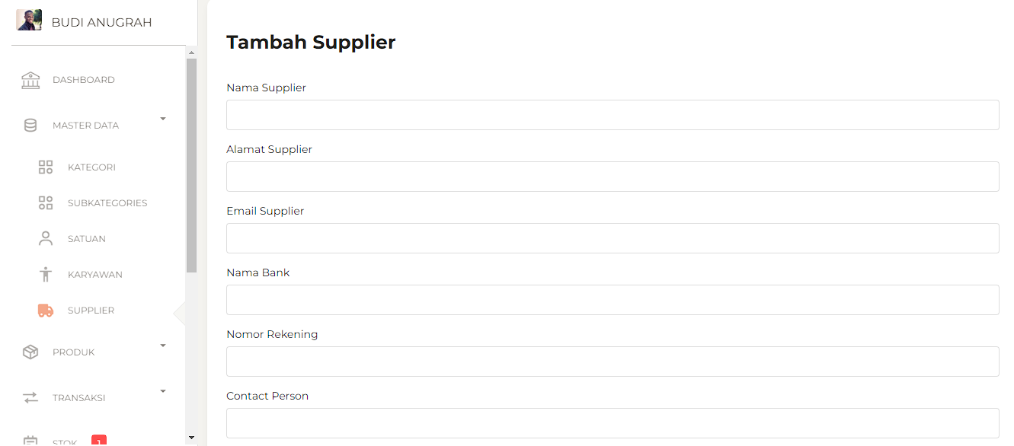User dapat menambahkan data supplier baru dengan data nama, alamat, email, nomor rekening, dan contact person supplier.

* **Halaman Daftar Produk**

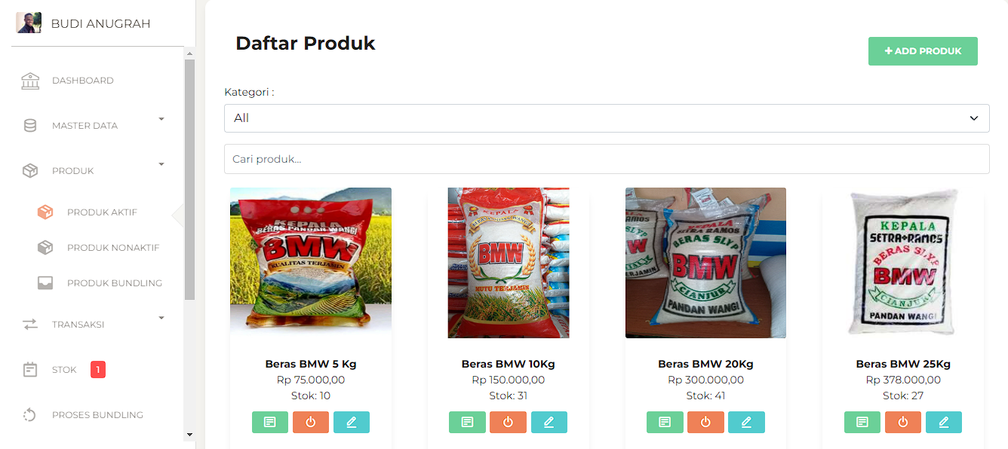Pada halaman daftar produk akan tampil data produk yang aktif. User dapat melakukan search berdasarkan nama produk atau memfilter berdasarkan kategori produk.

User dapat mengedit dan menonaktifkan data produk tertentu

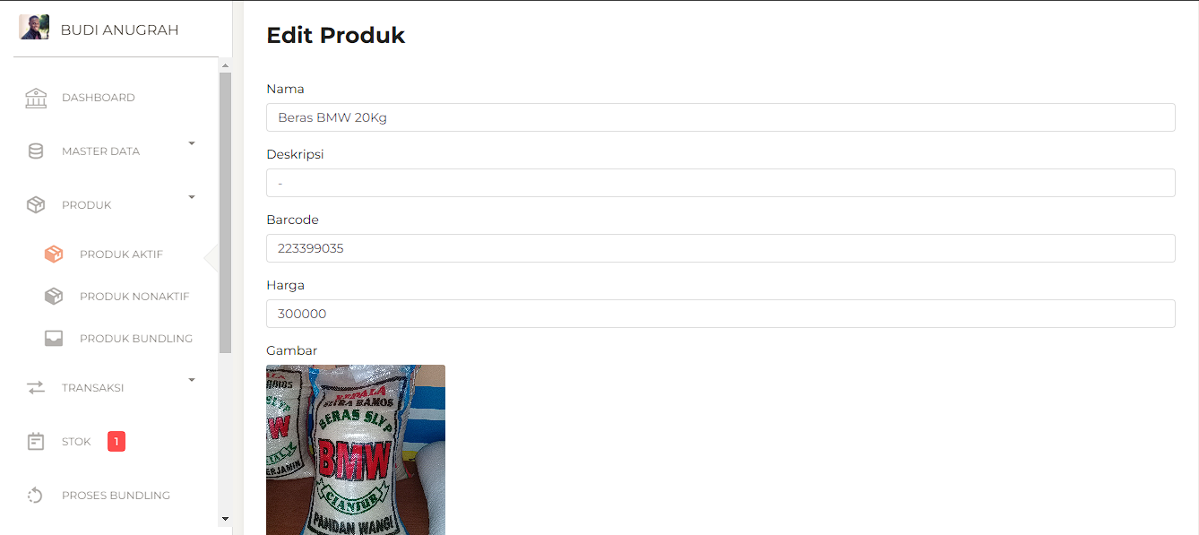

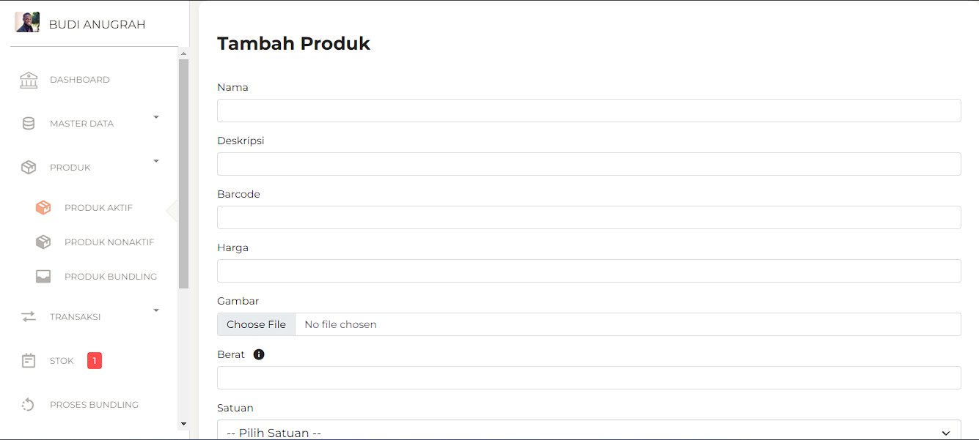User dapat menambahkan data produk baru dengan data nama, deskripsi, barcode, harga, gambar, berat, satuan, kategori, subkategori, dan hashtag

* **Halaman Daftar Produk Bundling**

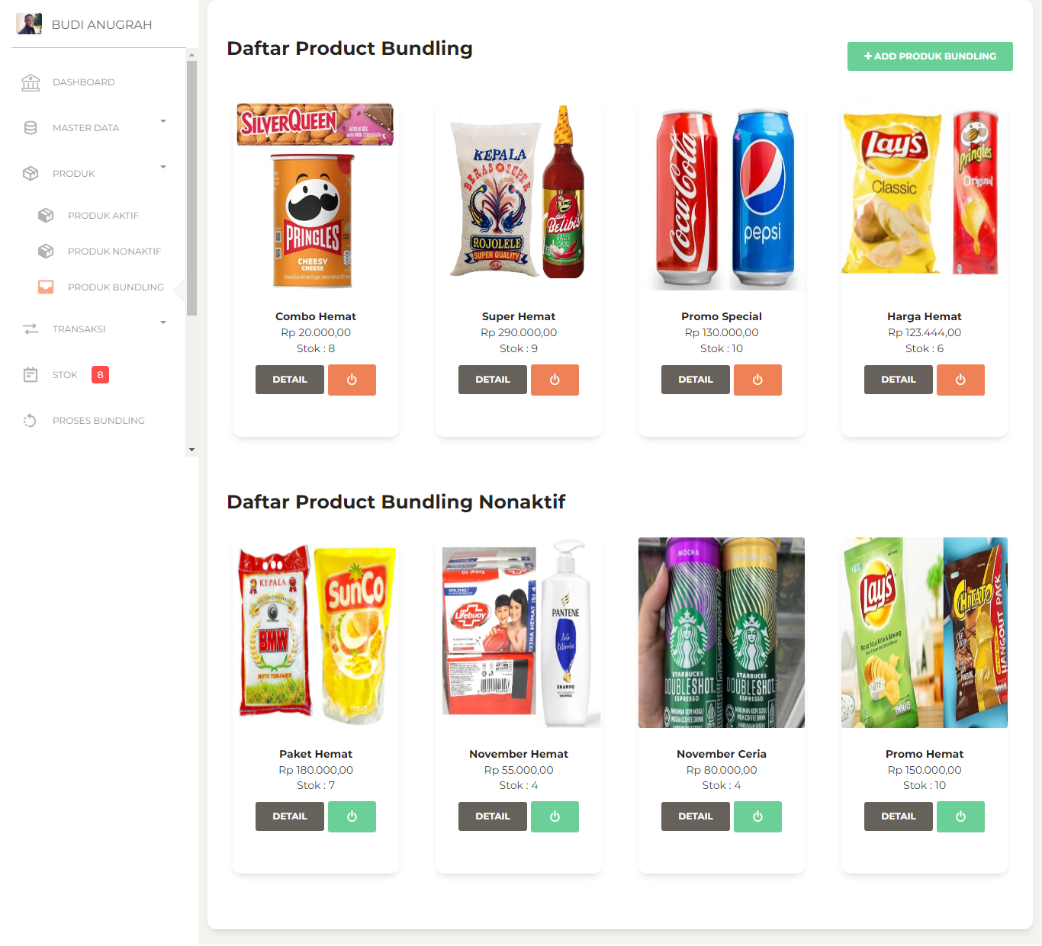Pada halaman daftar produk bundling akan tampil data produk bundling yang aktif. User dapat melihat detail bundling serta dapat menonaktifkan dan mengaktifkan produk bundling.

User dapat menambahkan data produk bundling baru dengan data produk yang akan dibundling, nama, deskripsi, barcode, harga, dan gambar produk.

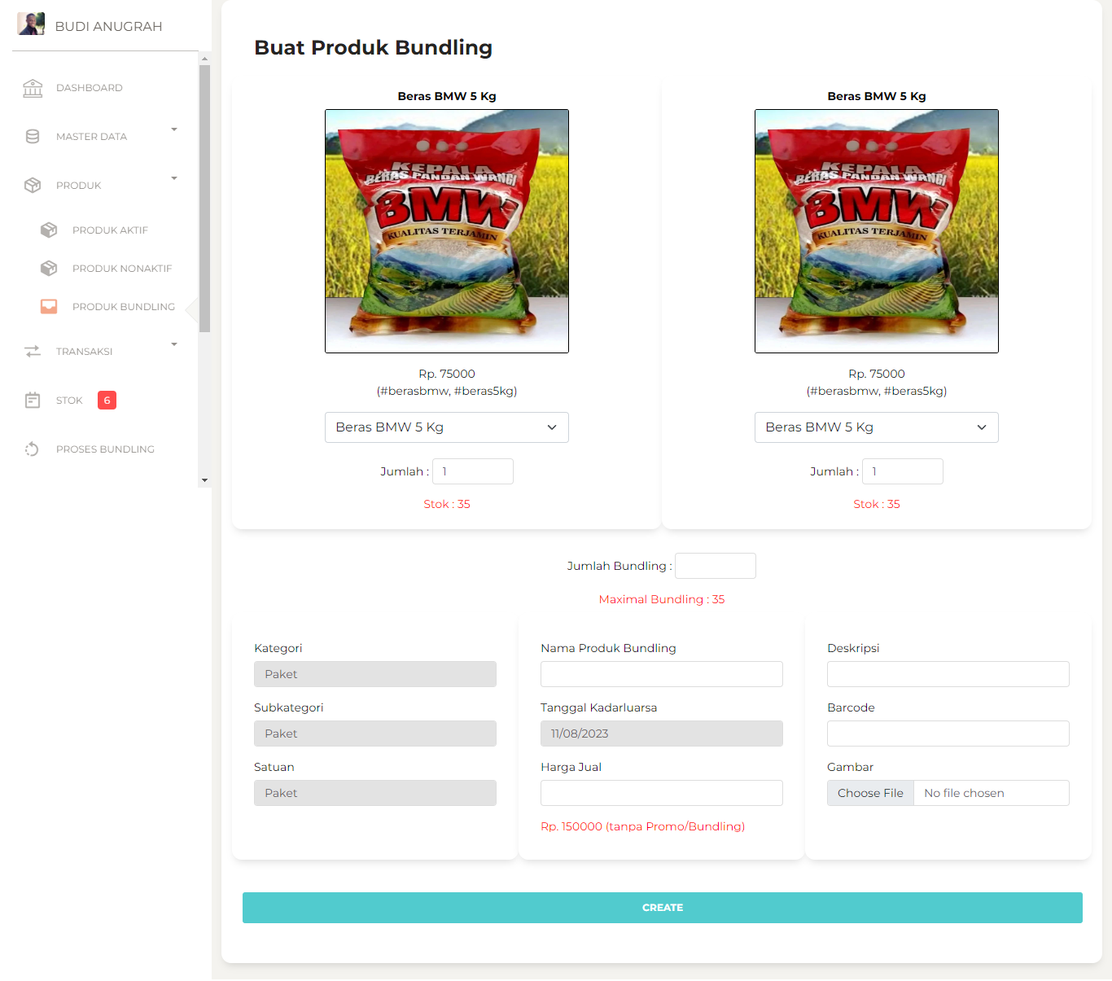

* **Halaman Transaksi Pembelian**

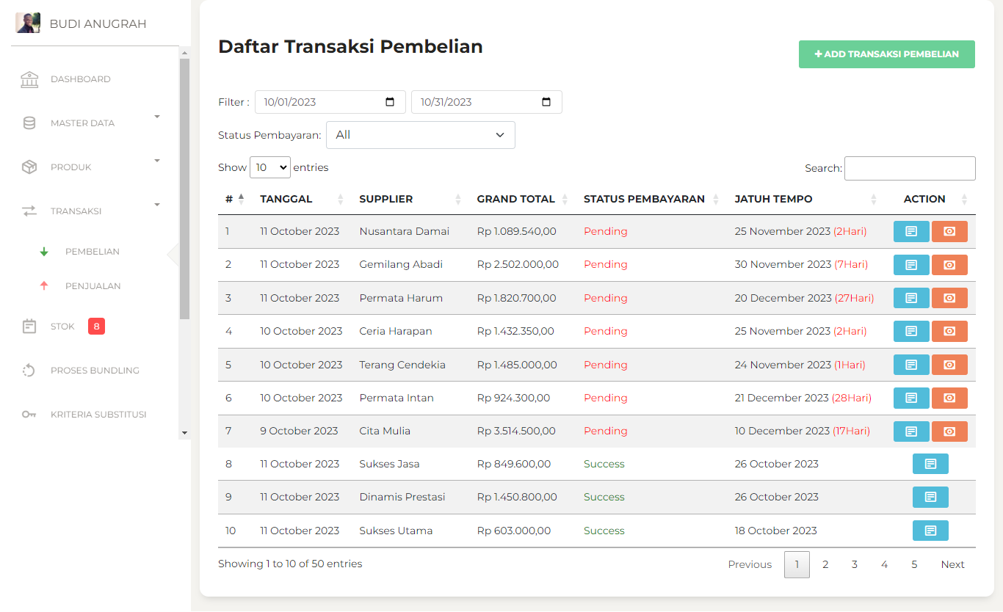Pada halaman transaksi pembelian tampil data transaksi pembelian sesuai dengan rentan waktu yang dipilih oleh user. User dapat menampilkan transaksi pembelian berdasarkan status pembayaran. Untuk melihat detail pembelian user dapat menekan pada tombol detail transaksi pembelian.

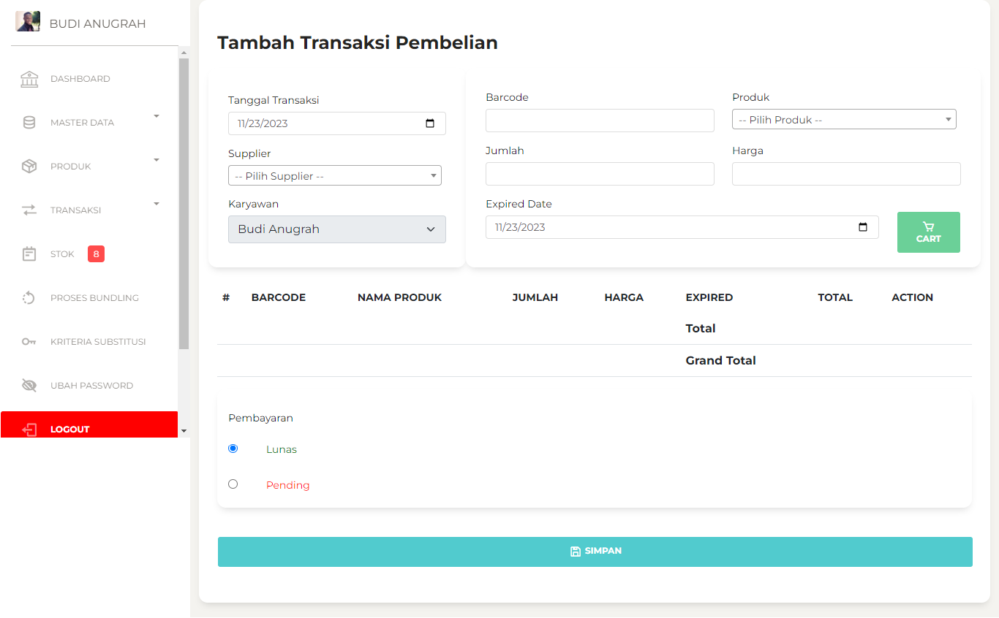User dapat menambahkan data transaksi pembelian baru dengan data tanggal, supplier, karyawan, produk yang dibeli, dan status pembayaran.

* **Halaman Transaksi Penjualan**

Pada halaman transaksi penjualan tampil data transaksi penjualan sesuai dengan rentan waktu yang dipilih oleh user. Untuk melihat detail penjualan user dapat menekan pada tombol detail transaksi penjualan.

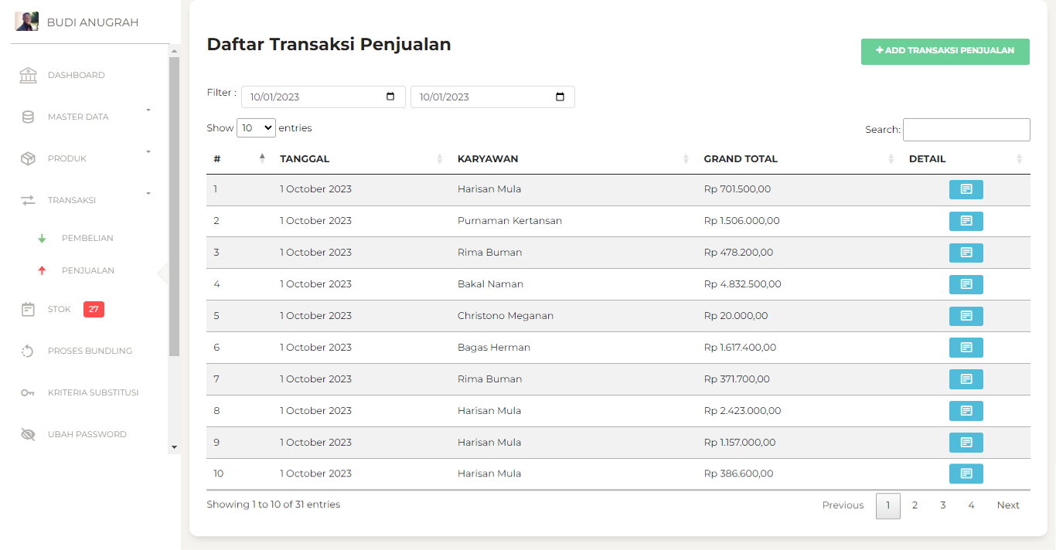



User dapat menambahkan data transaksi penjualan baru dengan data tanggal, karyawan dan produk yang dibeli.

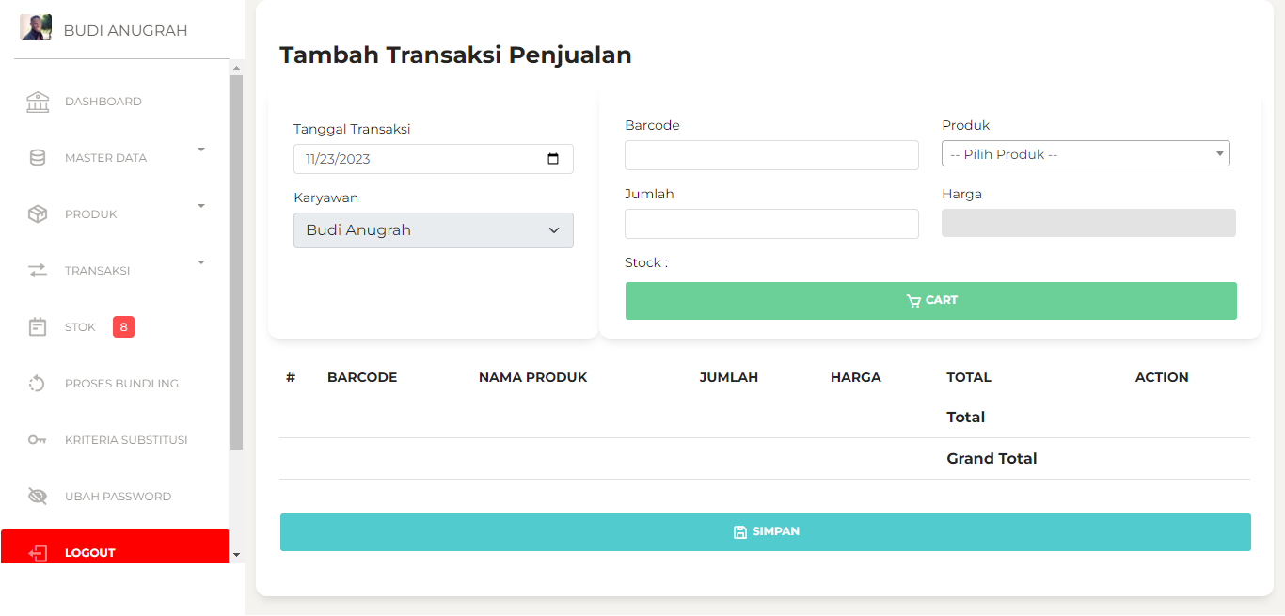

* **Halaman Proses Bundling**

Pada halaman proses *bundling* terdapat *textbox* yang dapat diisi oleh *user* yaitu *range* tanggal, minimum *support* dan minimum *confidence*. Sistem akan memproses *bundling* sesuai dengan *input*an yang dimasukkan oleh *user*. Sistem akan menampilkan satu atau lebih pasangan produk yang sering dibeli oleh *customer*.

Sistem menyediakan tombol untuk *user* dapat melihat detail perhitungan dari proses *bundling* yang terjadi pada setiap prosesnya hingga menghasilkan beberapa pasangan produk. Hasil pasangan produk terdapat *action* yang dapat dilakukan oleh *user* yaitu melakukan produk *bundling* terhadap pasangan produk tersebut atau melakukan *bundling* dengan mencari produk substitusi.

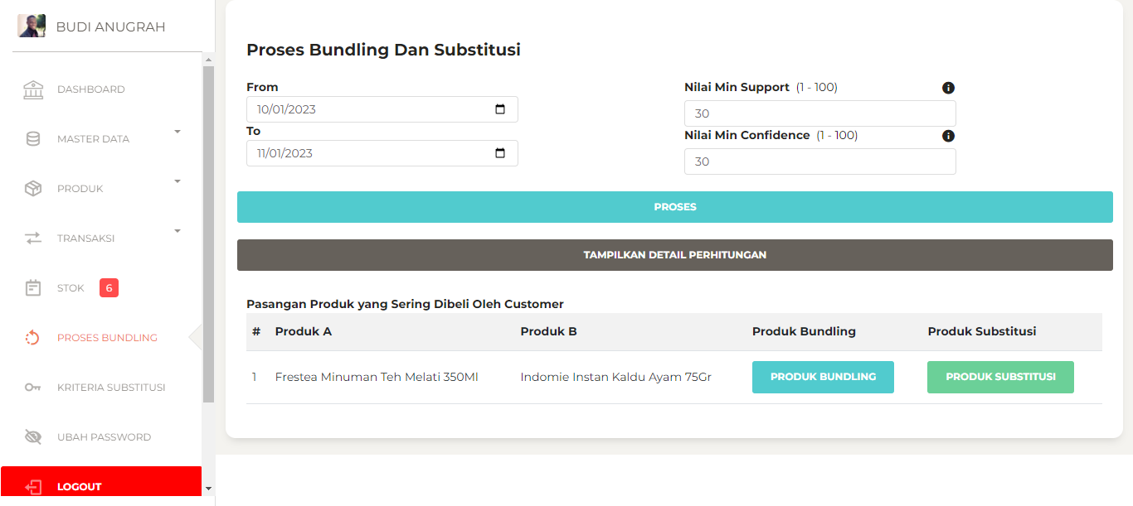

* **Halaman** **Cari Produk Substitusi**

Pada halaman cari produk substitusi terdapat beberapa data yang diperlukan untuk menambahkan data produk substitusi baru yaitu jumlah produk 1, jumlah produk 2, jumlah produk *bundling*, nama produk *bundling*, harga jual, deskripsi, *barcode* dan gambar produk.

Dari produk yang dipilih pada halaman proses *bundling* maka sistem akan mencari produk substitusi dari subkategori yang sama dan sistem akan menampilkan produk substitusi pada *combobox* pada setiap produk. Terdapat dua pilihan untuk menampilkan produk subtitusi yaitu berdasarkan berat, harga, dan hashtag atau tanggal kadarluarsa dan jumlah penjualan.

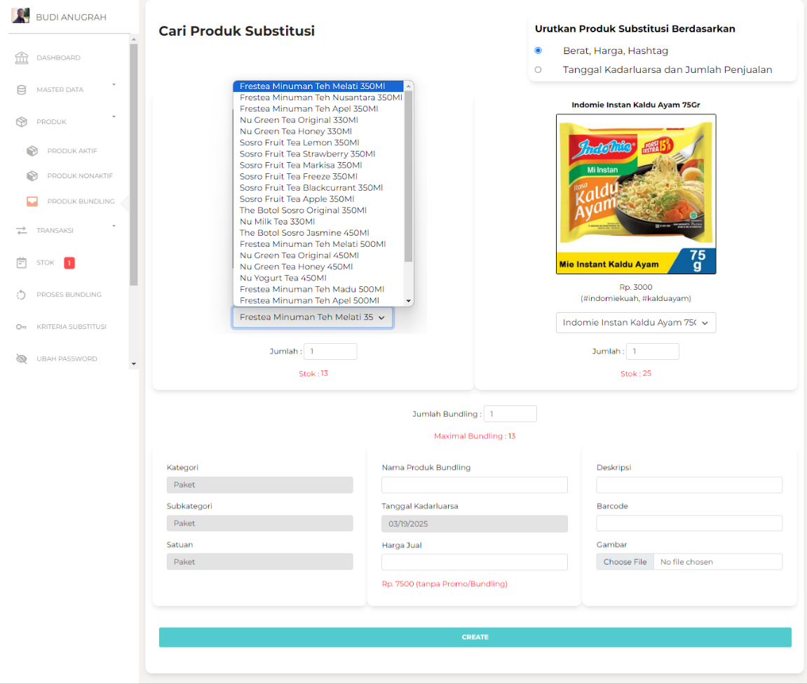

Berikut adalah halaman cari produk substitusi berdasarkan tanggal kadarluarsa dan jumlah penjualan

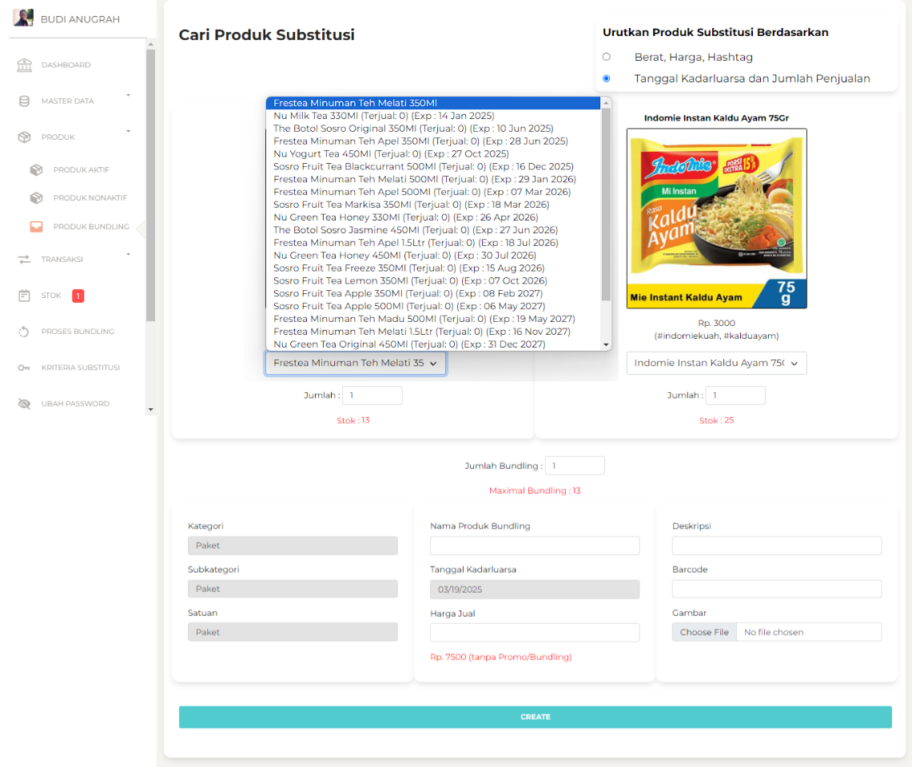

* **Halaman Daftar Stok**

Pada halaman daftar stok akan tampil seluruh data produk beserta jumlah stok, tanggal kadarluarsa dan lama waktu tanggal kadarluarsa produk. Sistem akan memberikan warning dengan warna merah apabila produk sudah melewati tanggal kadarluarsa atau dalam 30 hari kedepan produk akan memasuki tanggal kadarluarsa. Notifikasi jumlah berwarna merah pada sidebar merupakan jumlah produk yang melewati tanggal kadarluarsa atau dalam 30 hari ke depan produk akan memasuki tanggal kadarluarsa.

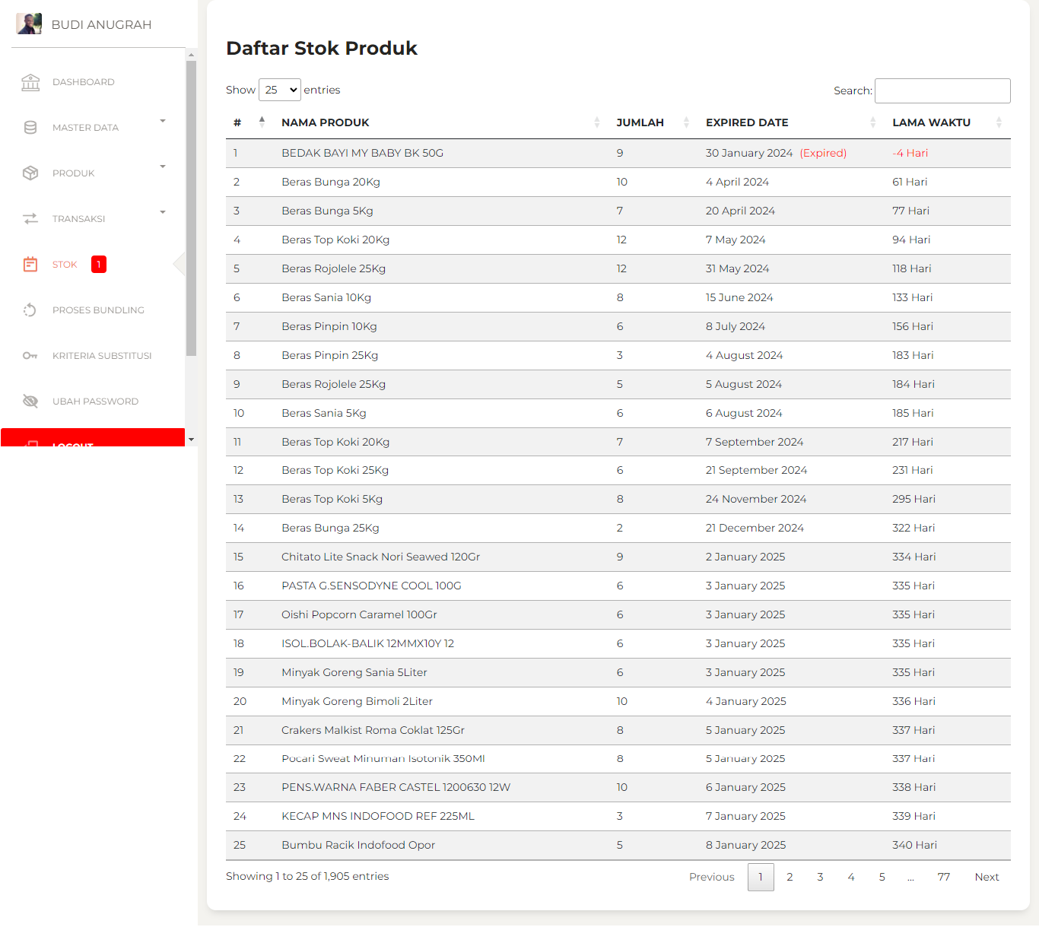

* **Halaman Kriteria Substitusi**

Pada halaman kriteria substitusi akan tampil nilai kriteria yang akan digunakan untuk perhitungan topsis. Terdapat tiga kriteria yang digunakan untuk perhitungan topsi yaitu kriteria berat, harga dan hashtag.

Nilai kriteria yang ditampilkan pada halaman kriteria substitusi merupakan nilai kriteria yang tersimpan di database. User dapat mengganti nilai kriteria sesuai keinginan user dengan range angka yang dimasukkan mulai dari 0 hingga 10. Semakin besar angka yang dimasukkan maka kriteria tersebut semakin berpengaruh dalam menentukan produk substitusi.

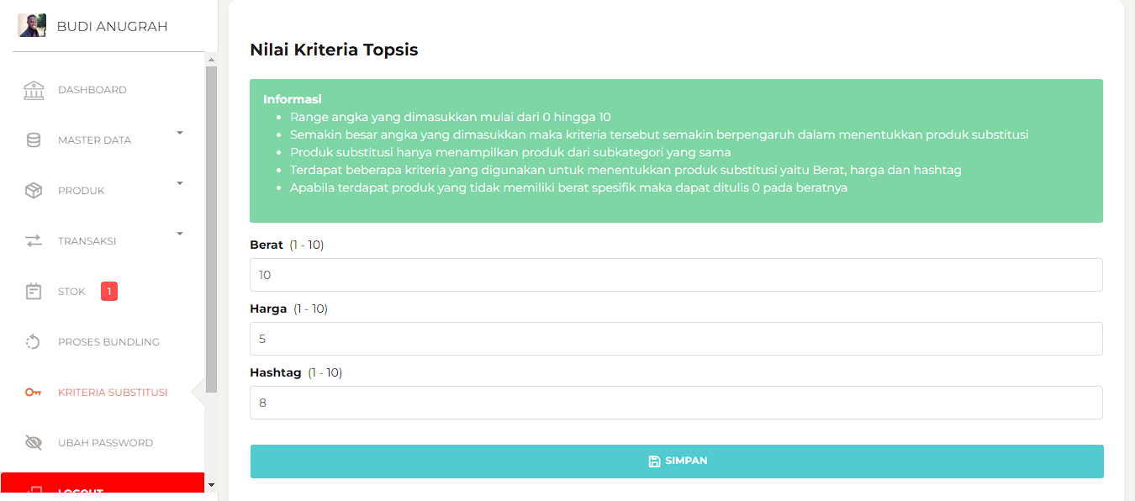

* **Halaman Ubah Password**

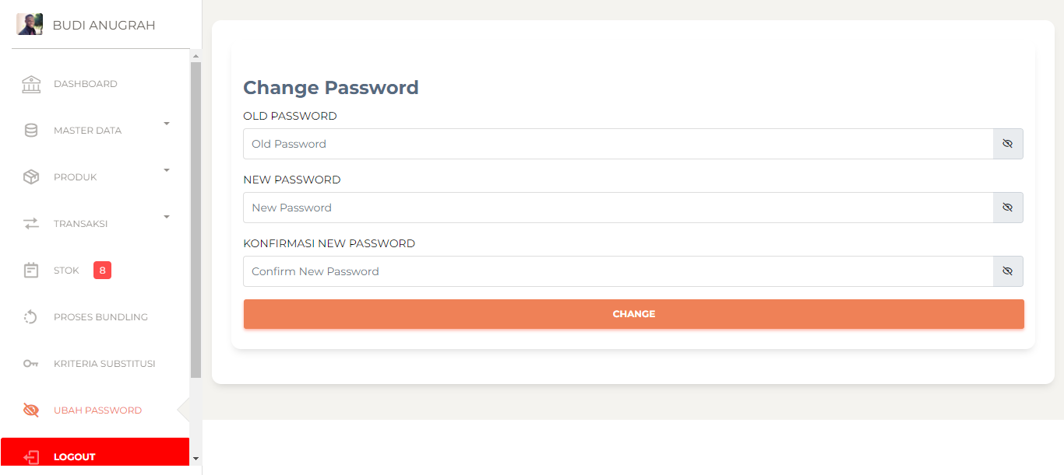Pada halaman ubah password user dapat melakukan perubahan password dengan mengisi password lama serta password baru.